TURYSTYKA – PROJEKT NA ZAJĘCIA POZALEKCYJNE
„Poznaj, pókiś jeszcze młody
Co kochane było wprzody…
Dobrej sławy ojcowiznę”
…to motto projektu napisanego do Starostwa Powiatowego w Nakle o dofinansowanie zajęć pozalekcyjnych. Projekt napisały na początku roku 2017r. nauczycielki Bernadeta Kowalska oraz Aurelia Kasprzak.
Tytuł projektu brzmi: Poznajmy ciekawe miejsca regionu, a działania uczniów i nauczycielek mają zapoczątkować utworzenie Szkolnego Klubu Turystycznego ‘barfuss”
Celem projektu pokazanie uczniom piękna i atrakcyjności naszego regionu.
Zachęcenie do samodzielnych poszukiwań ciekawych miejsc.
Rozbudzenie zainteresowania historią najbliższej okolicy.
Na przykładzie okolic Łodzi pokazanie uczniom różnic w wyglądzie miast, wsi i zabudowań miedzy byłym zaborem pruskim i rosyjskim.
Przewidziane jest zwiedzanie geograficznych atrakcji tego obszaru, kopalni soli w Kłodawie
i term w Uniejowie.

W projekcie bezpośrednio zaangażowana będzie grupa kilkunastu uczniów, którzy będą członkami Szkolnego Klubu Turystycznego. Do współpracy zaproszeni zostaną inni uczniowie liceum.
Efekty prac badawczych w ramach projektu będą zaprezentowane uczniom okolicznych gimnazjów i ZSP, których zaprosimy na warsztaty.

WIZYTA W MUZEUM ZIEMI SZUBIŃSKIEJ
14 marca 2017r. odbyła się pierwsza wizyta w Muzeum Ziemi Szubińskiej, w czasie której uczniowie obejrzeli prezentację multimedialną i wysłuchali wykładu o historii i zabudowie Szubina i okolicy. Członkowie klubu będą odnajdować ciekawe budynki w okolicy, badać, kiedy i w jakich okolicznościach powstały.
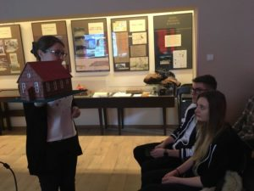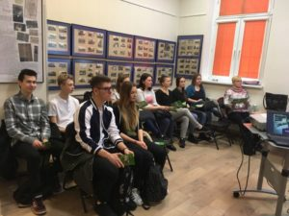

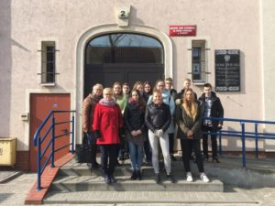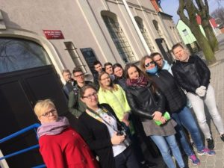

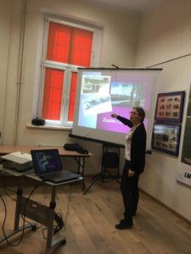

WYJAZD DO KCYNI, ŻURAWII I TURZYNA
18 maja 2017r. uczniowie biorący udział w projekcie udali się do Kcyni i okolic. Historię Kcyni i jego zabytków przybliżył im dawny nauczyciel historii z kcyńskiego liceum pan Alojzy Szudrowicz. Po Ośrodku Kultury im. Klary Prillowej oprowadziła ich pani Renata Gaj – Kowalska. Po spacerze uliczkami Kcyni, młodzież udała się do parku w Żurawi, dawnej posiadłości rodziny von Buelow. W drodze powrotnej zaś odwiedzili posiadłość państwa Morawskich, gdzie podziwiali konie i stajnie. Wycieczka zakończyła się wizytą w muzeum łowiectwa, po którym oprowadzał pan Andrzej Morawski.

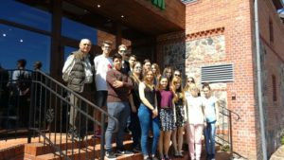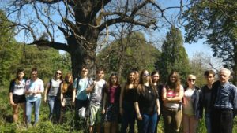

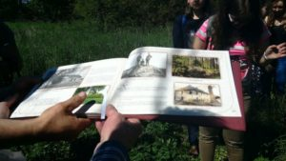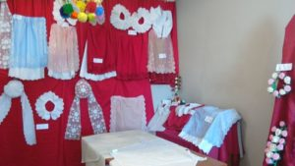

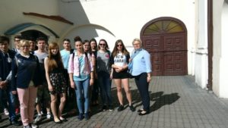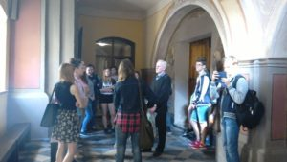

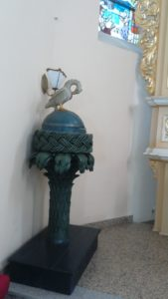

WYCIECZKA DO ŁODZI I OKOLIC
W dniach 25 – 26 września uczniowie Liceum Ogólnokształcącego im. S. Wyspiańskiego w Szubinie wzięli udział w wycieczce do Łodzi i okolic. Wyjazd odbył się w ramach projektu „Poznajmy ciekawe miejsca regionu”, który jest współfinansowany przez Starostwo Powiatowe w Nakle n/N.
Uczestnicy projektu odwiedzili Muzeum Miasta Łodzi oraz Muzeum Kinematografii, a podczas spaceru z przewodnikiem ul. Piotrkowską wysłuchali interesujących faktów o historii tego miasta. Uwagę młodzieży zwrócił charakterystyczny układ urbanistyczny tego miasta, różniący się od miast na naszych terenach. W okolicach Łodzi licealiści zwiedzili geograficzne atrakcje tego obszaru – kopalnię soli w Kłodawie oraz relaksowali się w termach w Uniejowie.
Dla uczniów i nauczycieli wycieczka była okazją do poznania rzadziej odwiedzanych rejonów naszego kraju i poszerzenia wiedzy historyczno-geograficznej.

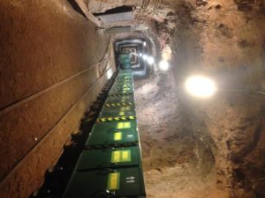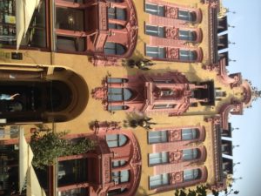

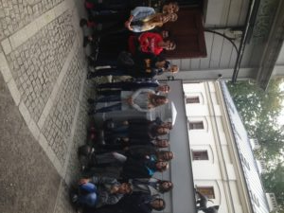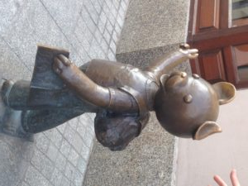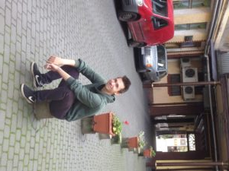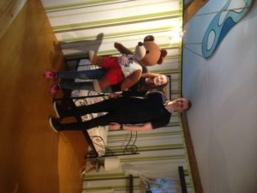

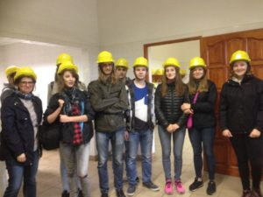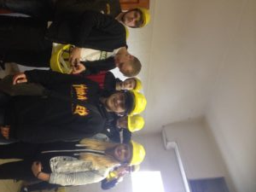

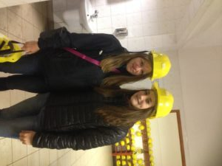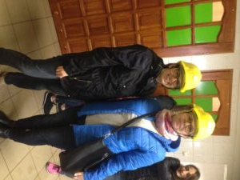

Spacer po Nakle
W piątek 6.10. uczniowie Liceum Ogólnokształcącego w Szubinie realizujący projekt kulturowy „Poznajemy najbliższą okolicę” (dofinansowany przez Starostwo Powiatowe) zwiedzili Nakło nad Notecią. Dopiero teraz wielu z nas poznało historię i ciekawe miejsca “stolicy” naszego powiatu… A po Nakle – mieście trzech kultur – oprowadziła nas Pani Ania Sergott – przewodniczka z Muzeum Ziemi Krajeńskiej. Z zainteresowaniem wysłuchaliśmy opowieści o życiu Polaków, Niemców i Żydów w jednym mieście. Przewodniczka zwróciłą naszą uwagę na ciekawostki architektoniczne: wille przy ul. Ks. Piotra Skargi, czy piękne kamienice ulokowane wzdłuż ul. Bydgoskiej.
Polecamy! Później ciastka i lody w smaczny sposób zakończyły nasza wycieczkę.
A.Kasprzak
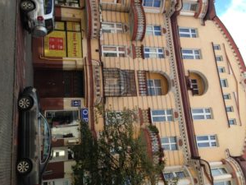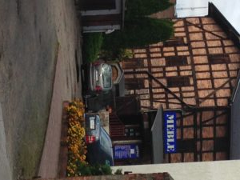

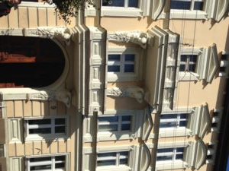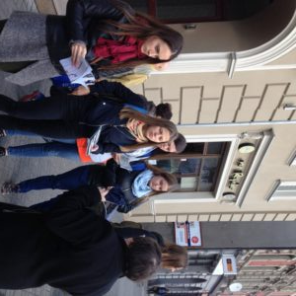

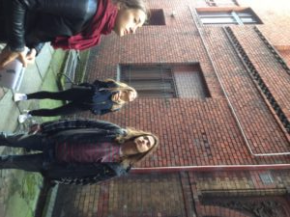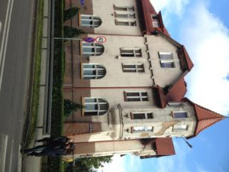

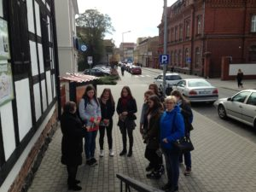

Podsumowanie projektu na zajęcia pozalekcyjne
w szubińskim I LO im. S. Wyspiańskiego
„Poznaj, pókiś jeszcze młody
Co kochane było wprzody…
Dobrej sławy ojcowiznę”
…to motto projektu napisanego do Starostwa Powiatowego w Nakle o dofinansowanie zajęć pozalekcyjnych. Projekt kulturowy “Poznajemy ciekawe miejsca regionu” realizowała grupa uczniów z I Liceum Ogólnokształcącego w Szubinie, a koordynowała go p. Aurelia Kasprzak.
16 listopada 2017r. w Muzeum Ziemi Szubińskiej odbyło się podsumowanie projektu, na które uczniowie liceum zaprosili gimnazjalistów ze Szkoły Podstawowej nr 1 w Szubinie. Pierwszą część imprezy stanowiły prezentacje ciekawych budynków z naszego powiatu, m. in. Śluzy Józefinki, poniatówek w Jarużynie, poniemieckich domów w Weronice, dworków w Szubinie, Pińsku, Samoklęskach i Żurawii.
Jeden z uczniów przybliżył nam postać naukowca z Kcyni prof. Czochralskiego. Następnie odbyły się warsztaty kulturoznawcze dla gimnazjalistów, zorganizowane metodą stacji dydaktycznych. Przy każdej stacji młodzież gimnazjalna miała okazję nie tylko sprawdzić swoją wiedzę dotyczącą powiatu nakielskiego, znanych postaci, znajomości mapy, ale również spróbować swoich sił w dobieraniu elementów stroju pałuckiego, rozpoznawaniu stylów w architekturze, czy też zapoznaniu się z historią Łodzi – miasta, które zwiedziliśmy w ramach pracy nad projektem.
Zwycięska drużyna otrzymała nagrody, a wszyscy uczestnicy warsztatów pamiątkowe długopisy. Spotkanie to dostarczyło nie tylko miłych wrażeń, lecz z pewnością poszerzyło wiedzę naszych młodszych kolegów.
Realizując tego typu projekt licealiści poznali historię osadnictwa w różnych obszarach Polski, w tym historię osadnictwa na terenie byłego zaboru rosyjskiego i umieją wskazać różnice w wyglądzie miast i budynków.
Wycieczki i zwiedzanie z przewodnikiem okolicznych miast: Kcyni, Nakła uwrażliwiła młodzież na piękno i bogatą historię naszego regionu.

